1. Buatlah sebuah class dengan ketentuan dibawah ini :

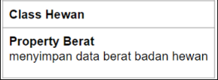

1. Selanjutnya pada class Mobil, tambahkan method totalMuatan untuk menghitung total muatan yang diangkut oleh mobil tersebut!

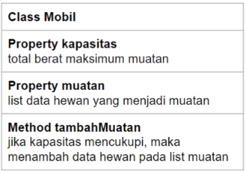

Code :

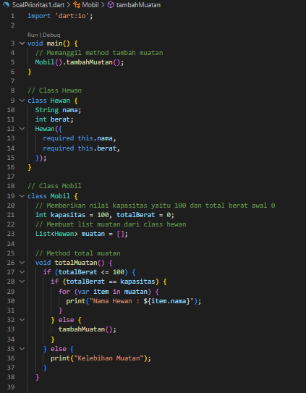

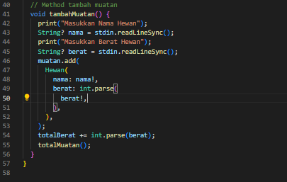

Output :

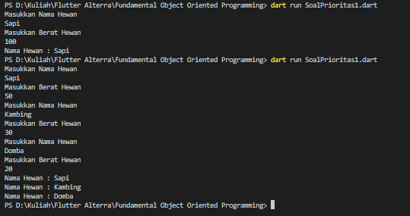

Penjelasan :

Kapasitas saya buat 100, apabila kita memasukkan nama hewan dan berat hewan tersebut 100 maka tidak akan dapat menambah muatan lagi seperti pada run pertama. Pada run kedua saya memasukkan 3 hewan dengan berat masing masing 50, 30, 20 yang apabila di total maka 100 sehingga setelah memasukkan muatan hewan ke tiga maka tidak dapat menambah muatan.